**Северо-Западный НПЦ «АрхиМет»**



**Общество с ограниченной ответственностью** ИНН 7816456217 КПП 780101001

Юр. Адрес: Санкт-Петербург, 5-я линия В.О., д.70

Тел.: (812)309-38-03

www.archimet.ru

mail@archimet.ru

**Экз №___**

|  |
| --- |
| **{{ project_name }}** |
|  |
| **РАСЧЕТНАЯ ПОЯСНИТЕЛЬНАЯ ЗАПИСКА** |
|  |
| **{{ project_code }}** |
|  |
|  |
| Генеральный директор Изображение выглядит как текст, документ  Автоматически созданное описание Собин К.Н. |
| Главный инженер проекта  Родчихин С.В. |

{{ year }}

Содержание

1 Нормативные ссылки 2

2 Исходные данные для расчета опор 3

2.1 Климатические условия 3

2.2 Провода и тросы 4

2.3 Нагрузки на опоры 5

2.4 Нагрузки на фундаменты 8

3 Конструктивные решения 9

3.1 Опора {{ pole_code }} 9

3.2 Характеристики сечений опоры 10

4 Расчет опоры {{ pole_code }} 11

4.1 Схемы нагрузок от проводов и тросов 11

4.2 Расчет опоры по I группе ПС 12

4.3 Расчет опоры по II группе ПС 16

4.4 Расчетные нагрузки на фундаменты 17

4.5 Проверка прочности болтовых соединений опоры 17

4.6 Расчет фланцевого соединения 19

4.7 Выводы по результатам расчета опоры 26

ПРИЛОЖЕНИЕ А 32

ПРИЛОЖЕНИЕ Б 36

# Нормативные ссылки

Расчеты выполнены на основании и с учетом следующих нормативных документов:

|  |  |
| --- | --- |
| ПУЭ-7 | Правила устройства электроустановок. Седьмое издание |
| СП 16.13330.2017 | Стальные конструкции. Актуализированная редакция  СНиП II-23-81* |
| СП 20.13330.2016 | Нагрузки и воздействия. Актуализированная редакция  СНиП 2.01.07-85* |
| СП 131.1333.2020 | Строительная климатология. Актуализированная  редакция СНиП 23-01-99 |
| СП 28.13330.2017 | Защита строительных конструкций от коррозии. Актуализированная редакция СНиП 2.03.11-85 |
| СП 53-102-2004 | Общие правила проектирования строительных конструкций |
| СП 14.13330.2018 | Строительство в сейсмических районах |
| СП 70.13330.2012 | Несущие и ограждающие конструкции |
| СП 22.13330.2016 | Основания зданий и сооружений |
| СП 24.13330.2021 | Свайные фундаменты |
| ГОСТ 27772-2015 | Прокат для строительных стальных конструкций |
| ГОСТ 839-2019 | Провода неизолированные для воздушных линий  электропередачи. Технические условия |
| ГОСТ 27751-2014 | Надежность строительных конструкций и оснований. Основные положения |
| № 384-ФЗ | Технический регламент о безопасности зданий и сооружений |
| СТО 56947007-29.240.55.192-2014 | Нормы технологического проектирования воздушных линий электропередачи напряжением 35-750 кВ |
| СТО 56947007- 29.240.55.054-2010 | Руководство по проектированию многогранных опор и фундаментов к ним для ВЛ напряжением 110-500 кВ |

# Исходные данные для расчета опор

## Климатические условия

Климатические условия для расчета приведены в таблице 1.

Таблица 1.

|  |  |  |
| --- | --- | --- |
| Характеристика показателя | Значение | Примечание |
| Район по ветру  Нормативное ветровое давление на высоте 10м над поверхностью земли (Wо), Па | {{ wind_region }}  {{ wind_pressure }} |  |
| Тип местности | {{ area }} |  |
| Район по гололеду  толщина стенки гололеда, мм | {{ ice_region }}  {{ ice_thickness }} |  |
| Нормативное ветровое давление при гололеде, Па | {{ ice_wind_pressure }} |  |
| Расчетная температура воздуха, 0 С  среднегодовая  минимальная  при ветре  при гололеде  максимальная | {{ year_average_temp }}  {{ min_temp }}  {{ wind_temp }}  {{ ice_temp }}  {{ max_temp }} |  |
| Региональные коэффициенты:  по ветру  по гололеду | {{ wind_reg_coef }}  {{ ice_reg_coef }} |  |
| Район по пляске проводов | {{ wire_hesitation }} |  |

Климатические характеристики приняты в соответствии с проектом и действующей нормативно-технической документацией.

При расчете ВЛ и их элементов учитываются климатические условия - ветровое давление, толщина стенки гололеда, температура воздуха, интенсивность грозовой деятельности, пляска проводов {{ if_ground_wire }}, вибрация согласно проекту.

Систематический расчет провода{{ if_ground_wire }} в соответствии с проектом приведен в Приложении А.

## Провода и тросы

Опора {{ pole_code }} предназначена для подвески {{ wire_count }} проводов марки {{ wire }} по ГОСТ 839{{ if ground_wire_and_quantity }}.

При расчете проводов и тросов учтены следующие данные.

Для опоры {{ pole_code }}:

Допустимый угол поворота ВЛ {{ voltage }} кВ – 0 град.

Длина ветрового пролета – {{ wind_span }} м.

Длина весового пролета – {{ weight_span }} м.

Максимальное напряжение в проводе {{ wire }} при наибольшей нагрузке – {{ wire_tencion }} кгс/мм2.

Систематический расчет провода{{ if_ground_wire }} в соответствии с проектом приведен в Приложении А.

## Нагрузки на опоры

В соответствии с требованиями гл. 2.5 ПУЭ-7 и исходными данными, в расчетах при определении нагрузок приняты следующие коэффициенты:

* надежности по ответственности для ветра: {{ wind_coef }},
* региональный по ветру: {{ wind_reg_coef }},
* надежности по ответственности для гололеда: {{ ice_coef_1 }},
* региональный по гололеду: {{ ice_reg_coef }},
* надежности по гололеду: {{ ice_coef_2 }};
* сочетаний при расчете тяжения проводов: 1.0;
* надежности по ветру при расчете нагрузок на опоры: 1ПС – 1.3 (2 ПС - 1.1);
* условий работы при расчете проводов: 0.5;
* надежности по ветру при расчете проводов: 1.1;
* условий работы при расчете нагрузок на опоры: 1ПС –1 (2ПС - 0.5);
* надежности по весовой нагрузке при расчете проводов: 1;
* надежности по весовой нагрузке при расчете нагрузок: 1.05;
* надежности при расчете тяжения проводов: 1ПС - 1.3 (2ПС - 1).

Нагрузки, воздействующие на строительные конструкции ВЛ, в зависимости от продолжительности действия подразделяются на постоянные и временные (длительные, кратковременные, особые).

К постоянным нагрузкам относятся:

собственный вес проводов, тросов, строительных конструкций, гирлянд изоляторов, линейной арматуры; тяжение проводов и тросов при среднегодовой температуре и отсутствии ветра и гололеда; воздействие предварительного напряжения конструкций, а также нагрузки от давления воды на фундаменты в руслах рек.

К длительным нагрузкам относятся:

нагрузки, создаваемые воздействием неравномерных деформаций оснований, не сопровождающихся изменением структуры грунта, а также воздействием усадки и ползучести бетона.

К кратковременным нагрузкам относятся:

давление ветра на провода, тросы и опоры - свободные от гололеда и покрытые гололедом; вес отложений гололеда на проводах, тросах, опорах; тяжение проводов и тросов сверх их значений при среднегодовой температуре; нагрузки от давления воды на опоры и фундаменты в поймах рек и от давления льда; нагрузки, возникающие при изготовлении и перевозке конструкций, а также при монтаже строительных конструкций, проводов и тросов.

К особым нагрузкам относятся:

нагрузки, возникающие при обрыве проводов и тросов, а также нагрузки при сейсмических воздействиях.

Систематический расчет провода{{ if_ground_wire }} в соответствии с проектом и результаты нагрузок на опору по итогам расчета см. Приложение А; п.4.1.

Нагрузки на опору от проводов и тросов определяются соответствии с ПУЭ-7. Расчет нагрузок осуществляется в специализированном программной комплексе САПР ЛЭП.

Методика расчета приведена далее.

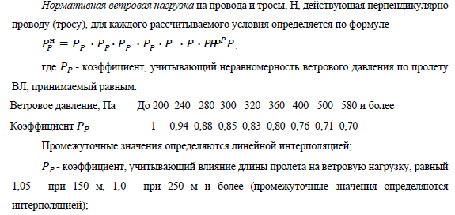

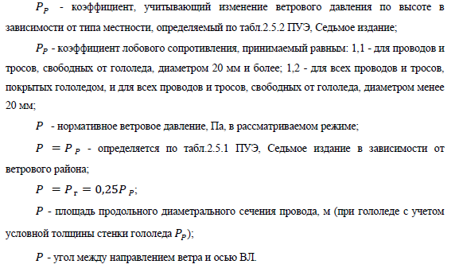

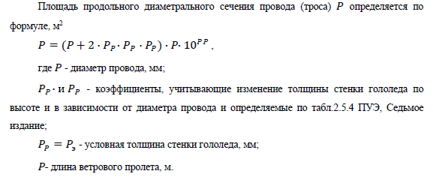

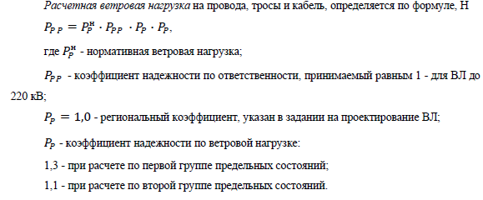

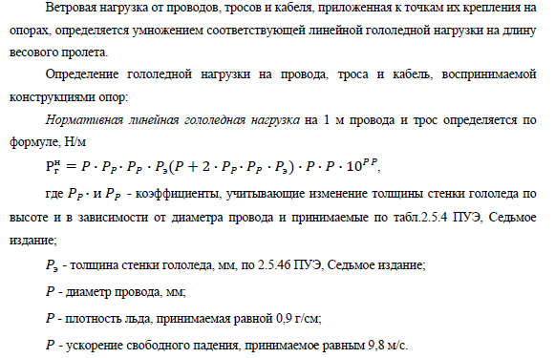

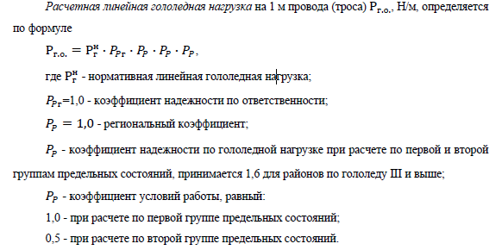

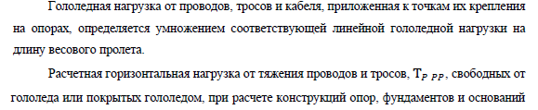

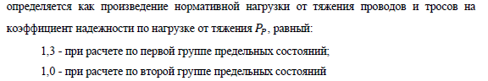

Схемы приложения нагрузок от проводов{{ if_ground_wire }}, определенных в программном комплексе САПР ЛЭП, при использовании систематического расчета провода и троса в соответствии с проектом, приведены в пункте 4.1.

## Нагрузки на фундаменты

На основании выполненных расчетов опоры {{ pole_code }} получены нагрузки по I ПС и II ПС, передаваемые на фундамент.

Результаты расчета представлены в п. 4.1, 4.2 и 4.3.

Предельные состояния, по которым производится расчет опор, фундаментов и оснований ВЛ, подразделяются на две группы.

Первая группа включает предельные состояния, которые ведут к потере несущей способности элементов или к полной непригодности их в эксплуатации, т. е. к их разрушению любого характера. К этой группе относятся состояния при наибольших внешних нагрузках и при низшей температуре, т. е. при условиях, которые могут привести к наибольшим изгибающим или крутящим моментам на опоры, наибольшим сжимающим или растягивающим усилиям на опоры и фундаменты.

Вторая группа включает предельные состояния, при которых возникают недопустимые деформации, перемещения или отклонения элементов, нарушающие нормальную эксплуатацию, к этой группе относятся состояния при наибольших прогибах опор.

Метод расчета по предельным состояниям имеет целью не допускать, с определенной вероятностью, наступления предельных состояний первой и второй групп при эксплуатации, а также первой группы при производстве работ по сооружению ВЛ.

Опоры и фундаменты ВЛ рассчитываются на сочетания расчетных нагрузок нормальных режимов по первой и второй группам предельных состояний и аварийных и монтажных режимов ВЛ по первой группе предельных состояний.

Расчет опор и фундаментов на прочность и устойчивость производится на нагрузки первой группы предельных состояний.

Расчет опор и фундаментов на выносливость и по деформациям производится на нагрузки второй группы предельных состояний.

# Конструктивные решения

## Опора {{ pole_code }}

Опора {{ pole_code }} представляет собой одностоечную стальную многогранную конструкцию. Опора располагается на высоте {{ foundation_level }} м над уровнем земли.

Стойка опоры имеет общую высоту {{ pole_height }} м и состоит из {{ sections }} секций {{ face_count }} сечения. Длина секций снизу вверх: {{ sections_length}}. Секции многогранной стойки соединяются между собой с помощью {{ connection_type }} соединения.

{{ if_telescope_connection }}

Нижний диаметр стойки составляет {{ bot_diameter }} мм, верхний диаметр – {{ top_diameter }} мм.

Секции имеют узлы крепления траверс для проводов на высоте {{ davit_height }} от основания опоры. {{ if_ground_davit_height }}

Общий вид опоры приведен в Приложении Б.

{{ pole_code }} устанавливается на фундамент с помощью фланцевого соединения.

Несущие конструкции опоры изготавливаются из стали марки 09Г2С-12 и/или 09Г2С-15 по ГОСТ 19281-2014 (класса прочности С355). Класс прочности стали основных элементов принимается по таблице В.1 СП 16.13330 в зависимости от значения расчетной температуры воздуха. При этом допускается принимать сталь С355 для 1 и 2 групп конструкций, к которым относятся опоры ВЛ.

В соответствии с п. 15.9.1. СП 16.13330 высокопрочные болты применяются для фрикционных фланцевых соединений, в связи с чем для крепления всех стальных конструкций опоры применяются болты классом прочности 8.8 (в соответствии с СТО ФСК ЕЭС 56947007-29.240.55.199-2015 пункт 2.7.1).

Сварные соединения элементов опоры и фундамента производить полуавтоматами в среде углекислого газа по ГОСТ 14771-76. Сварка производится в закрытых помещениях при положительной температуре окружающей среды. На месте сварки не должно быть атмосферных осадков, сильного ветра и сквозняков. Сварочные работы выполняются до оцинковки изделия.

{{ if_kmd }}

## Характеристики сечений опоры

Характеристики сечений тела опоры приведены в таблице 3.2.1

|  |  |  |
| --- | --- | --- |
| Характеристика | Обозначение | Значение |
| Момент сопротивления (низ нижней секции) | Wx=Wy, м3 | 0.00641 |
| Момент сопротивления (верх нижней секции) | Wx=Wy, м3 | 0.00466 |
| Момент сопротивления (низ средней секции) | Wx=Wy, м3 | 0.00509 |
| Момент сопротивления (верх средней секции) | Wx=Wy, м3 | 0.00314 |
| Момент сопротивления (низ верхней секции) | Wx=Wy, м3 | 0.00296 |
| Момент сопротивления (верх верхней секции) | Wx=Wy, м3 | 0.00177 |
| Момент инерции (низ нижней секции) | Ix=Iy, м4 | 0.00349 |
| Момент инерции (верх нижней секции) | Ix=Iy, м4 | 0.00217 |
| Момент инерции (низ средней секции) | Ix=Iy, м4 | 0.00248 |
| Момент инерции (верх средней секции) | Ix=Iy, м4 | 0.00120 |
| Момент инерции (низ верхней секции) | Ix=Iy, м4 | 0.00119 |
| Момент инерции (верх верхней секции) | Ix=Iy, м4 | 0.000548 |

Момент инерции и момент сопротивления являются характеристиками сечения, зависят от наружного и внутреннего диаметров секции (соответственно, и от толщины стенки).

Момент инерции – это одна из характеристик распределения массы тела, равная сумме произведений квадратов расстояний точек тела от данной оси на их массы. Осевой момент инерции напрямую зависит от распределения его массы относительно выбранной оси вращения. Зависимость между величиной прогиба и моментом инерции носит обратно пропорциональный характер. Чем больше значение этого параметра, тем меньше будет величина прогиба.

Момент сопротивления – силовой фактор, который вызывается внутренними нагрузками, возникающими в трубе, подвергаемой внешним упругим деформациям. Данный параметр зависит от момента инерции и от расстояния между внешней внешним диаметром и осью трубы. Момент сопротивления характеризует способность сечения противостоять внешним силовым факторам. Трубный профиль характеризуется высоким моментом сопротивления.

# Расчет опоры {{ pole_code }}

Для проверки несущей способности опоры {{ pole_code }} на условия прохождения трассы были выполнены следующие расчеты:

1. Расчет проводов{{ if_ground_wire }}.

2. Расчет ветровой нагрузки. Ветровая нагрузка на конструкцию опоры определяется как сумма средней и пульсационной составляющих согласно п. 2.5.63 ПУЭ-7.

3. Расчеты несущей способности элементов по первой (по прочности и устойчивости) и второй (по деформативности) группам предельных состояний. Опора рассчитана в специализированном программном комплексе.

4. Расчет нагрузок на фундаменты опор по всем вариантам загружений по первой и второй группе предельных состояний.

## Схемы нагрузок от проводов и тросов

{ %p for load_case in loads_case_dict %}

1. {{ loads_case_dict[load_case] }}

{%p endfor %}

Опоры должны рассчитываться в нормальном режиме по первой и второй группам предельных состояний на сочетания условий, указанных в 2.5.71 пп. 4, 5, 6 и в 2.5.73 пп. 1, 2, 3 ПУЭ-7.

Опоры анкерного типа опоры должны рассчитываться также на условия 2.5.71 п. 2 ПУЭ-7, если тяжение проводов или тросов в этом режиме больше, чем в режиме наибольших нагрузок.

Опоры анкерного типа должны рассчитываться в аварийном режиме по первой группе предельных состояний на обрыв тех проводов и тросов, при обрыве которых усилия в рассматриваемых элементах получаются наибольшими.

Опоры анкерного типа должны проверяться в монтажном режиме по первой группе предельных состояний.

Схемы нагрузок от проводов и грозозащитного троса по I ПС приведены на рис. 4.1.1.-4.1.7.

Все нагрузки указаны в кгс.

|  |  |
| --- | --- |
| {%tr for load_case in load_pic_dict %} | |
| {{ load_pic_dict[load_case][0] }} | {{ load_pic_dict[load_case][2] }} |
| {{ load_pic_dict[load_case][1] }} | {{ load_pic_dict[load_case][3] }} |
| {%tr endfor %} | |

## Расчет опоры по I группе ПС

Расчет многогранной опоры проведен по деформированной схеме: с учетом дополнительных усилий (изгибающих моментов), возникающих от весовых нагрузок при деформациях стойки опоры.

Расчет опоры производится в соответствии с ПУЭ-7, СП 16.13330.2017, СТО 56947007- 29.240.55.054-2010.

Ветровая нагрузка на опору определяется согласно ПУЭ-7, а также определяется в соответствии с пунктом 11.1.8 «СП 20.13330.2016 Нагрузки и воздействия». Нормативная пульсационная составляющая принимается равно наибольшему значению, полученному по одному из двух методов определения.

Расчет по деформированной схеме может быть выполнен итеративно. На первой итерации определяются горизонтальные перемещения точек оси стойки от изгибающих моментов по недеформированной схеме. На второй и последующих итерациях уточняются изгибающие моменты за счет дополнительных моментов от весовых нагрузок на разности перемещений оси стойки в точке приложения весовой нагрузки и в рассматриваемой точке, при этом учитываются перемещения, вычисленные на предыдущей итерации. Затем с учётом уточнённых моментов определяются уточненные прогибы (перемещения узлов).

При расчётах предполагается, что ось стойки узлами k (k=0..n) разбита на n участков высотой li (i=1..n). Моменты инерции участков Ii постоянны, весовые нагрузки Gk от проводов (тросов) и элементов опоры приложены к узлам.

Принята нумерация узлов и участков оси стойки опоры снизу вверх.

Порядок вычислений на каждой итерации:

1. Уточнение изгибающих моментов:

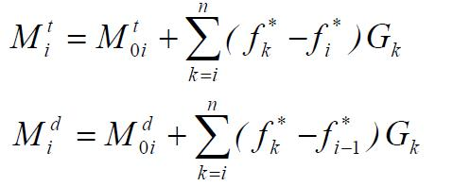

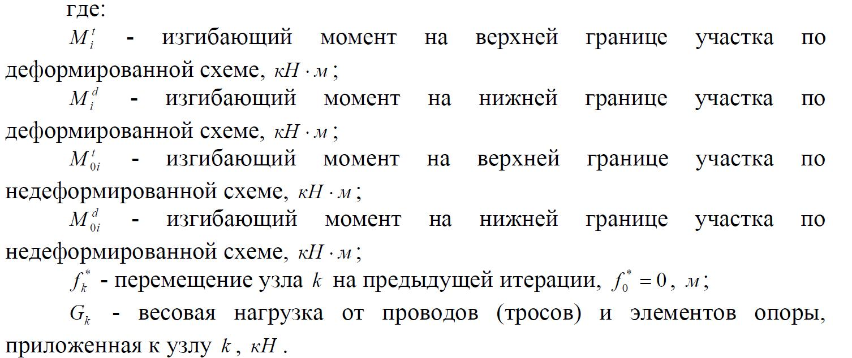

2) Определение перемещений узлов с учетом уточненных моментов:

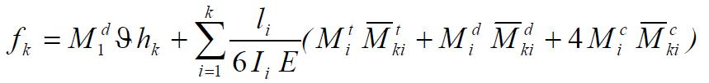

где:

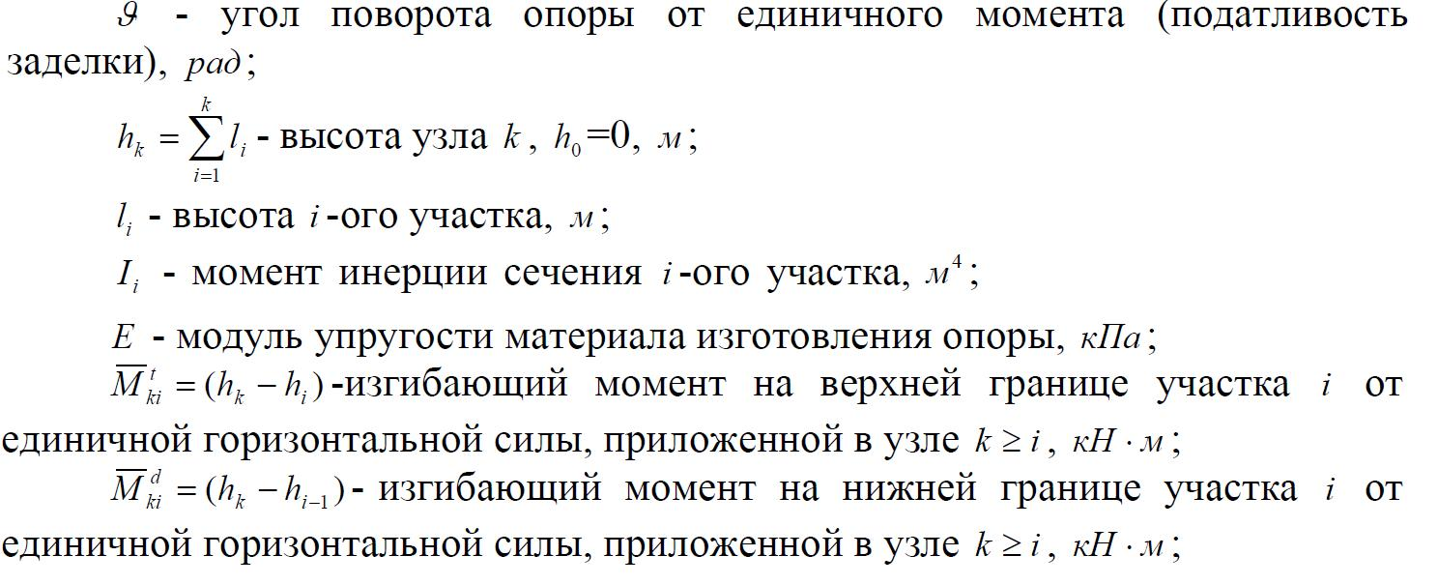

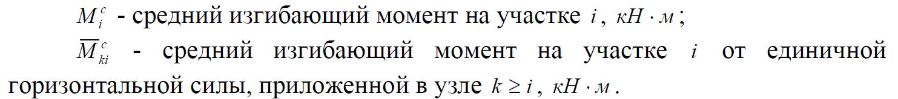

Прочность сечения многогранного элемента опоры проверяется по формулам:

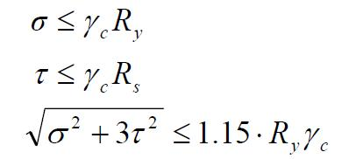

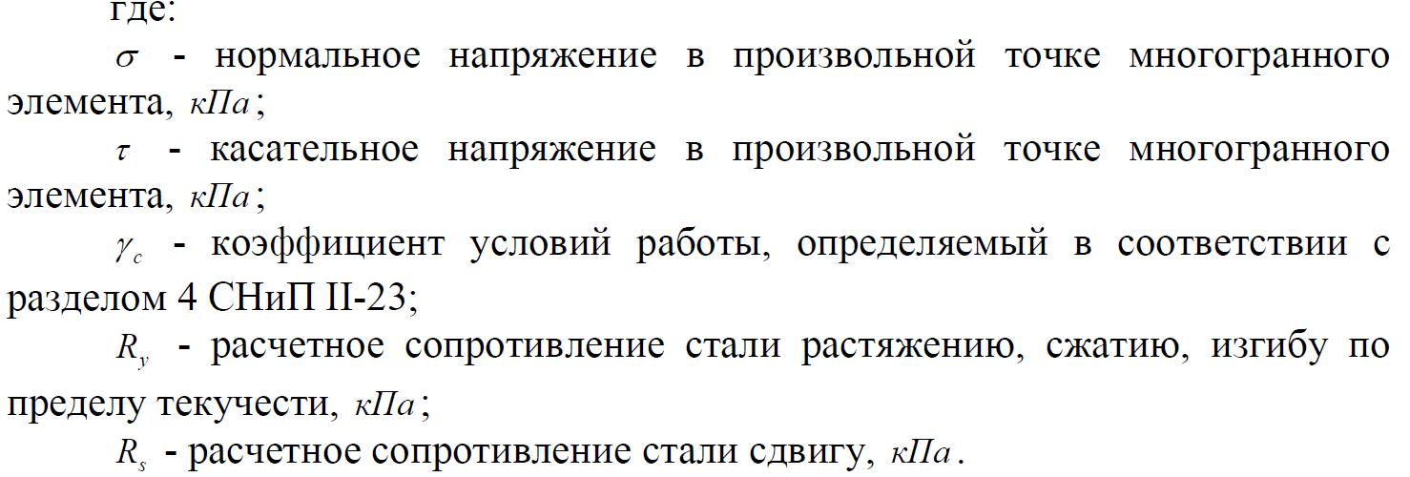

Нормальные и касательные напряжения в произвольной точке C многогранного элемента опоры с координатами x и y следует определять по формулам:

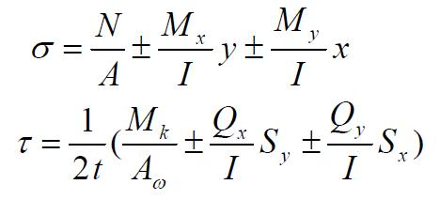

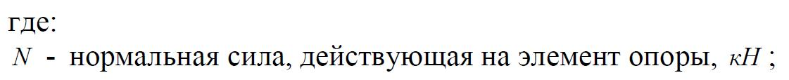

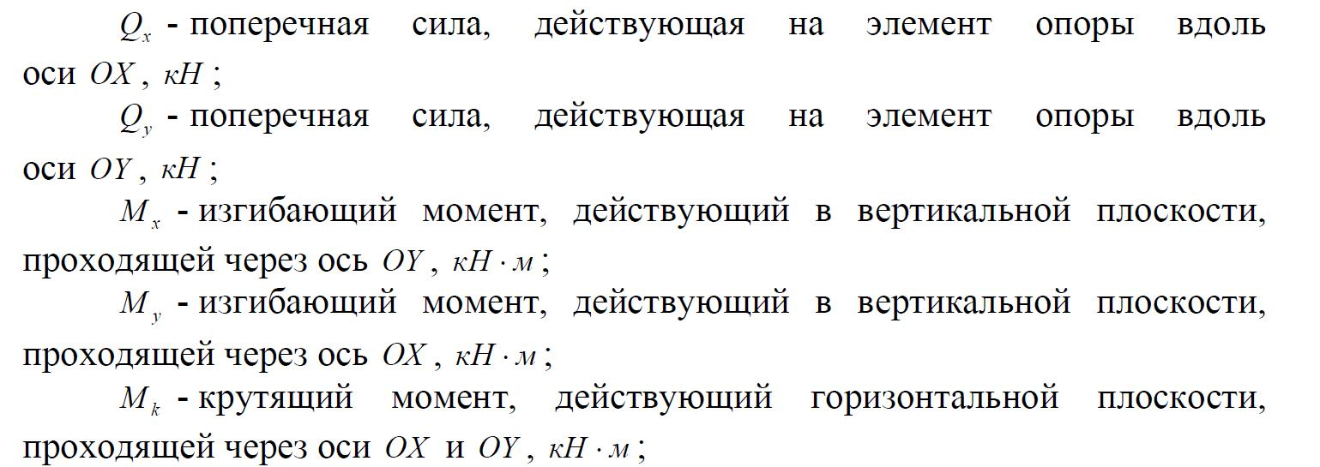

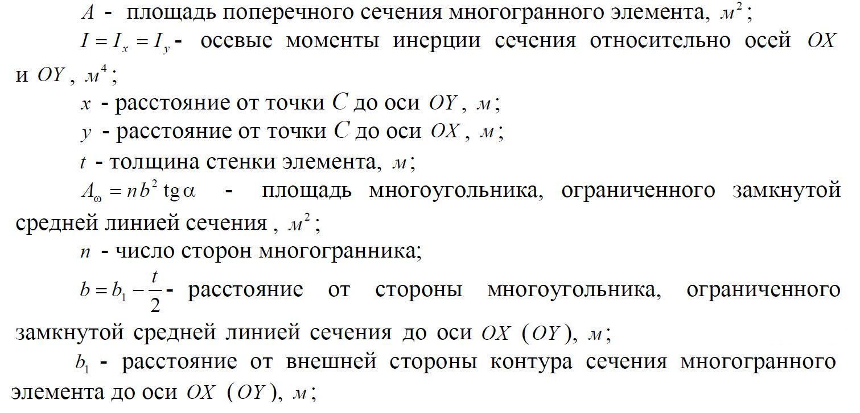

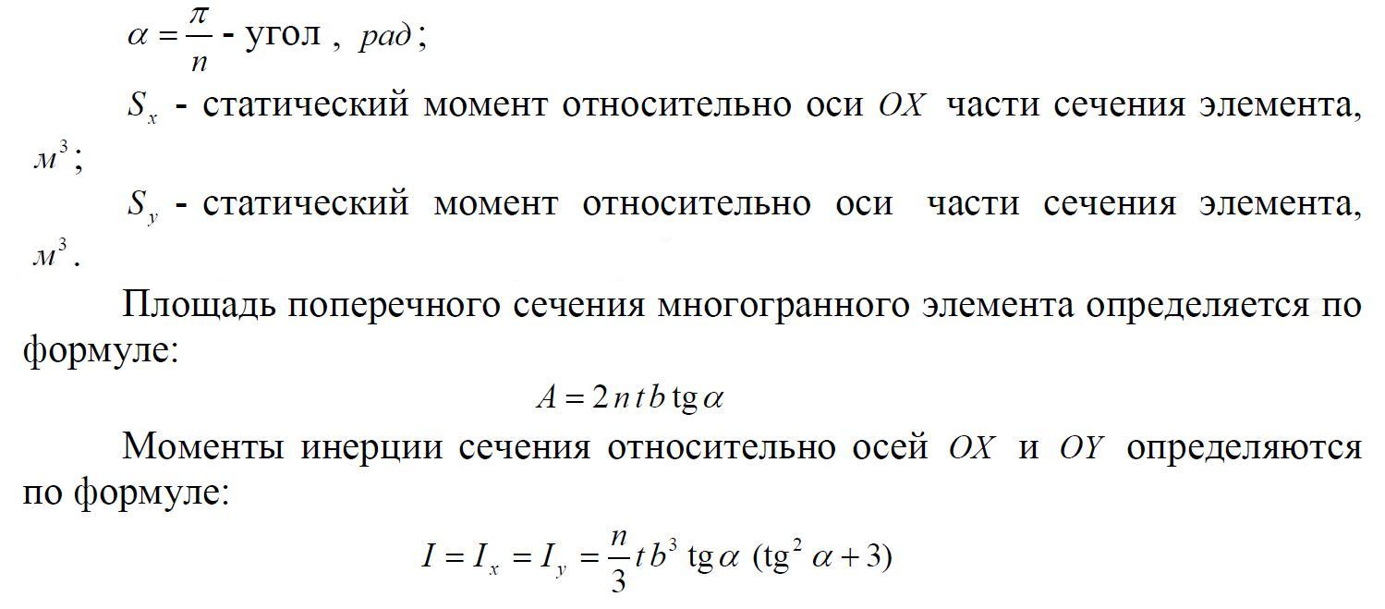

С погрешностью не более 3% касательные напряжения можно определить по формуле:

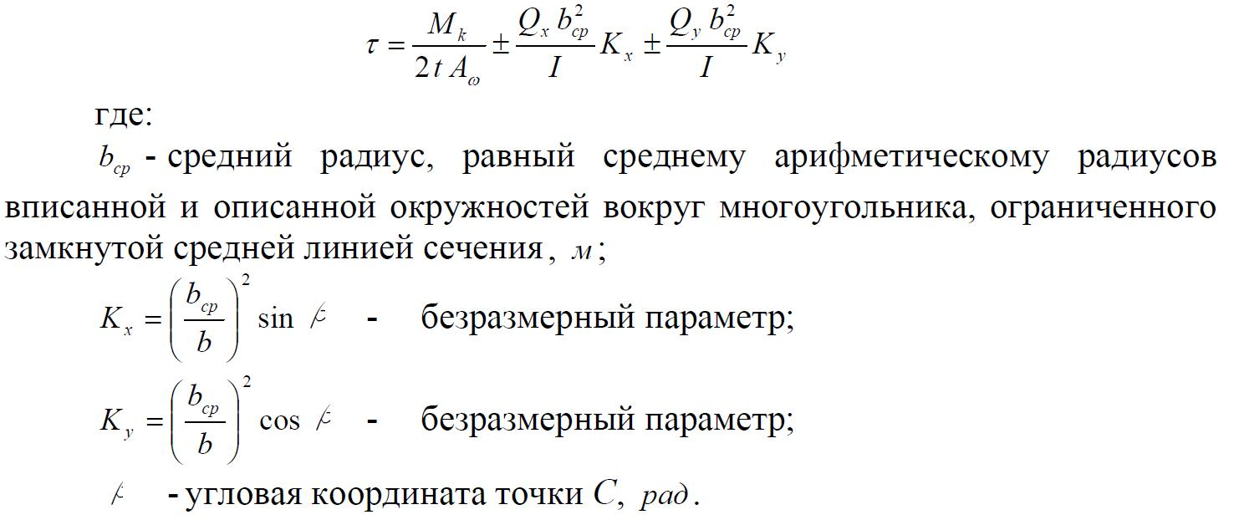

Максимальная загрузка элементов конструкции при воздействии нагрузок по I ПС приведены в таблице 4.2.1.

Таблица 4.2.1.

|  |  |  |
| --- | --- | --- |
| Элемент | Загрузка, % | Расчетная схема |
| {%tr element for element in element_usage_dict %} | | |
| Нижняя секция | 56.81 | II |
| Средняя секция | 53.93 | II |
| Верхняя секция | 55.97 | II |
| Нижняя траверса правая | 32.69 | II |
| Нижняя траверса левая | 16.16 | II |
| Верхняя траверса | 17,67 | III |

Напряжения в сечениях элементов не превышают предельно допустимые значения по прочности и устойчивости. Максимальные усилия, воспринимаемые болтами соединений, не превышают допустимых по прочности.

## Расчет опоры по II группе ПС

Расчет многогранной опоры проведен по деформированной схеме: с учетом дополнительных усилий (изгибающих моментов), возникающих от весовых нагрузок при деформациях стойки опоры.

Схема деформированной опоры представлена на рис.4.3.1.

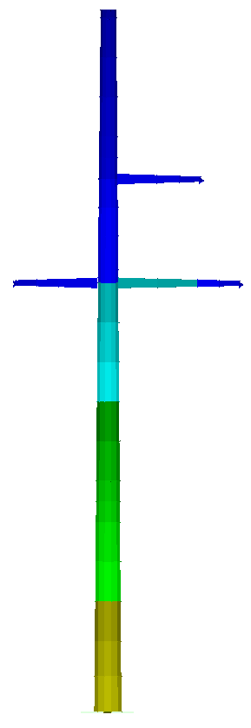



Рис. 4.3.1. Деформированная схема опоры

В соответствии с ПУЭ-7 анкерные опоры должны быть жесткой конструкции. К опорам жесткой конструкции относятся опоры, отклонение верха которых (без учета поворота фундаментов) при воздействии расчетных нагрузок по второй группе предельных состояний не превышает 1/100 высоты опоры.

Максимальное отклонение опоры возникает в режиме «Максимальный ветер».

Максимальное отклонение опоры приведено в таблице 4.3.1.

Отклонение опоры не превышает предельное значение, равное 270 мм (1/100 высоты опоры).

Таблица 4.3.1 – Максимальное отклонение опоры

|  |  |
| --- | --- |
| Максимальное отклонение ствола опоры, мм | Процент от предельно допустимого отклонения, % |
| 254 | 94 |

## Расчетные нагрузки на фундаменты

Схема расположения фундаментов опоры представлена на рис. 4.3.1.

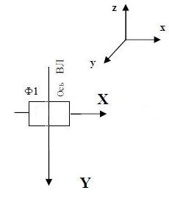

Рис. 4.3.1. Схема расположения фундаментов опоры АМ110-17.1 М1.

Максимальные нагрузки, передаваемые опорой на голову фундамента, для расчета по первому предельному состоянию приведены в таблице 4.4.1.

Таблица 4.4.1.

|  |  |  |
| --- | --- | --- |
|  | I ПС | II ПС |
| Изгибающий момент, М, кН*м | 1285.67 | 1087.89 |
| Вертикальная нагрузка, N, кН | 58.49 | 49.51 |
| Горизонтальная нагрузка, Q, кН | 64.79 | 54.82 |

## Проверка прочности болтовых соединений опоры

Расчет болтовых соединений выполняется в соответствии с пунктом 14.2 «Болтовые соединения» СП 16.13330.2017.

4.5.1 Нагрузки по первой группе предельных состояний, передаваемые на фундамент, представлены в таблице 4.5.1.

Таблица 4.5.1.

|  |  |
| --- | --- |
| Изгибающий момент, М, кНм | 1285,7 |
| Вертикальная нагрузка, N, кН | 58,5 |
| Горизонтальная нагрузка, Q, кН | 64,8 |

Конструкция узла сопряжения опоры и фундамента

Соединение опоры и фундамента выполняется с помощью болтового соединения с применением 36 болтов М30. Нормативное сопротивление растяжению болтов 8.8 Rbh=400 Н/мм2. Диаметр окружности расположения шпилек d=2224 мм.

Таблица 4.5.2.

|  |  |  |  |
| --- | --- | --- | --- |
| Диаметр болтов | n-количество болтов | -площадь сечения болта, мм2 | d окружности расположения болтов, мм |
| М30 | 36 | 560 | 1178 |

Расчет

Максимальное усилие, воспринимаемое одним болтом, крепления к фундаменту.

где xi – расстояние от оси сечения опоры до центра i-го болта,

n – количество болтов.

Необходимая площадь сечения болта нетто

Условие прочности болтов выполнено.

4.5.2 Расчет болтовых соединений крепления траверсы

Соединение секции опоры и траверсы выполняется с помощью болтового соединения с применением болтом М24. Нормативное сопротивление срезу болтов 8.8 Rbs=320Н/мм2.

Расчетное усилие, которое может быть воспринято одним болтом при срезе

Nbs=RbsAbnsϒbϒc=320, где:

Rbs-расчетное сопротивление;

Ab-площадь сечения одного болта М24;

ns-число расчетных срезов;

ϒb- коэффициент условий работы болтового соединения, определяемый по таблице 41;

ϒc- коэффициент условий работы, определяемый по таблице 1;

Nb.max=84,1 кН-усилие в наиболее нагруженном болте крепления траверсы длиной 5,0м.

Nb.max Nbs

Расчетное усилие, которое может быть воспринято одним болтом при смятии

Nbp=Rbpdbϒbϒc=, где:

Rbp-расчетное сопротивление;

db – наружный диаметр стержня болта;

Σt- наименьшая суммарная толщина соединяемых элементов;

ϒb- коэффициент условий работы болтового соединения, определяемый по таблице 41;

ϒc- коэффициент условий работы, определяемый по таблице 1;

Nb.max Nbp

Условие прочности болтов выполнено.

## Расчет фланцевого соединения

Расчет фланцевых соединений выполняется методом конечных элементов с учетом требований СП 16.13330.2017. Для уменьшения концентрации напряжений в пластине фланца (уменьшения ее толщины) фланец усиливается ребрами жесткости. Количество и диаметр болтов, толщины фланцевых плит определяются расчетом.

При этом фланцевые соединения рассматриваются как совокупность Т-образных элементарных фланцевых соединений, прочность фланцевого соединения в целом определяется суммарной прочностью элементарных соединений.  Методика расчета фланцевых соединений базируется на учете упругой работы Т-образных элементов, в состав которых входят болты и отнесенные к ним участки фланца. При расчете болтов учитывается дополнительное усилие (контактное усилие), обусловленное «рычажным» эффектом, а при расчете фланцев на изгиб — упругое их защемление под болтом, что позволяет уменьшить значение расчетного изгибающего момента

Во многих случаях возникает необходимость выполнять расчеты с учетом развития пластических деформаций. При таком подходе появляется возможность использовать резервы несущей способности фланцевых соединений за счет допущения развития пластических деформаций во фланце, а также в сечениях соединяемых элементов в околофланцевой зоне.

Программная реализация расчета и проектирования фланцевых соединений нашла отображение в программе КРИСТАЛЛ и [КОМЕТА](https://www.cadmaster.ru/magazin/products/kometa.html), функционирующей в составе вычислительного комплекса [SCAD Office](https://www.cadmaster.ru/magazin/products/scad-office.html). Программа реализует подход, в котором при проектировании используется набор параметризированных конструктивных решений узлов. В процессе проектирования параметры прототипов изменяются в зависимости от заданных условий применения (внутренних усилий, типов материалов и т.д.) и ограничений, регламентированных нормами проектирования.

Основной задачей, решаемой программой, является получение проектного решения узла, параметры которого удовлетворяют всем нормативным требованиям и заданным условиям применения. Результатами работы программы служат чертеж узла и данные о несущей способности его отдельных конструктивных элементов (деталей конструкции узла, сварных швов, болтов и т.д.), обеспечивающие возможность оценить качество полученного проектного решения.

Дополнительный расчет фланца выполнен в программном комплексе Кристалл Scad Structure для сектора приходящегося на один болт наружной зоны. Сектор представляет собой жестко-закрепленный сварной несимметричный двутавр, верхняя полка которого представляет собой фланец, нижняя – пластину для равномерного распределения усилий на стенку сваи, а стенка-косынку.

Сталь C345



Конструктивное решение



Сечение (с указанием толщин элементов)

|  |
| --- |
|  |

Загружение 1 - постоянное

|  | Тип нагрузки | Величина | |
| --- | --- | --- | --- |
|  | длина = 0,113 м | | |
|  |  | 241 | Т/м |

| Загружение 1 - постоянное  Коэффициент надeжности по нагрузке: 1,1 | |
| --- | --- |
|  | |
|  |  |

| Mmax по значениям расчетных нагрузок | |
| --- | --- |
| Максимальный изгибающий момент | Перерезывающая сила, соответствующая максимальному изгибающему моменту |

| Mmin по значениям расчетных нагрузок | |
| --- | --- |
| Минимальный изгибающий момент | Перерезывающая сила, соответствующая минимальному изгибающему моменту |

| Qmax по значениям расчетных нагрузок | |
| --- | --- |
| Максимальная перерезывающая сила | Изгибающий момент, соответствующий максимальной перерезывающей силе |

| Qmin по значениям расчетных нагрузок | |
| --- | --- |
| Минимальная перерезывающая сила | Изгибающий момент, соответствующий минимальной перерезывающей силе |

| Mmax по значениям нормативных нагрузок | |
| --- | --- |
| Максимальный изгибающий момент | Перерезывающая сила, соответствующая максимальному изгибающему моменту |

| Mmin по значениям нормативных нагрузок | |
| --- | --- |
| Минимальный изгибающий момент | Перерезывающая сила, соответствующая минимальному изгибающему моменту |

| Qmax по значениям нормативных нагрузок | |
| --- | --- |
| Максимальная перерезывающая сила | Изгибающий момент, соответствующий максимальной перерезывающей силе |

| Qmin по значениям нормативных нагрузок | |
| --- | --- |
| Минимальная перерезывающая сила | Изгибающий момент, соответствующий минимальной перерезывающей силе |

|  | Опорные реакции | |
| --- | --- | --- |
| Момент в опоре 1 | Сила в опоре 1 |
| Т*м | Т |
| по критерию Mmax | -1,769 | 31,318 |
| по критерию Mmin | -1,769 | 31,318 |
| по критерию Qmax | -1,769 | 31,318 |
| по критерию Qmin | -1,769 | 31,318 |

Результаты расчета

| Проверено по СНиП | Проверка | Коэффициент использования |
| --- | --- | --- |
| п.11.5 | Прочность поясного шва | 0.37 |
| п.5.12 | Прочность при действии поперечной силы | 0.42 |
| п.5.12 | Прочность при действии изгибающего момента | 0.39 |
| п.5.15 | Устойчивость плоской формы изгиба при действии момента | 0.12 |

Коэффициент использования элементов фланцевого соединения не превышает значения 0.42 (что соответствует загрузке не более 42%).

Данные расчеты в альтернативном программном комплексе подтверждают основные расчеты фланца в совместной схеме с опорой.

## Выводы по результатам расчета опоры

На основании проведенных расчетов многогранная металлическая опора АМ110-17.1 М1 удовлетворяет требованиям по прочности и устойчивости и может быть применена для конкретных условий ВЛ 110 кВ «Московская-6».

# ПРИЛОЖЕНИЕ А

РАСЧЕТ НАГРУЗОК НА ОПОРУ

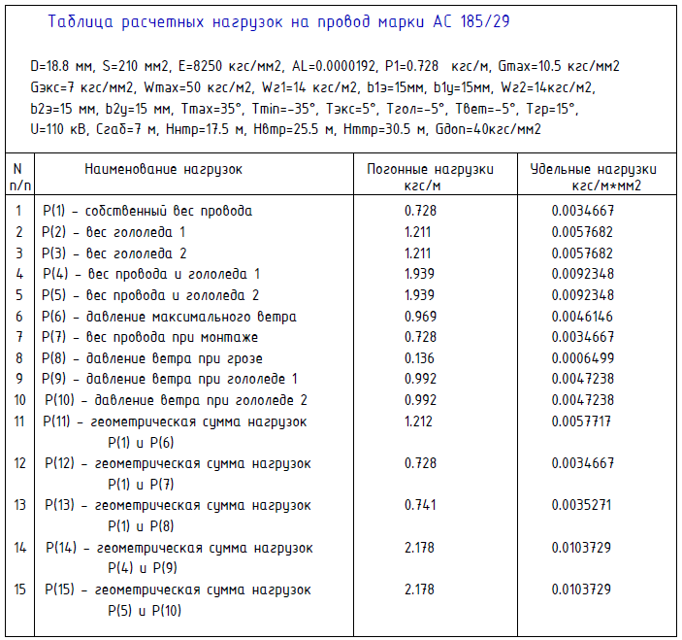

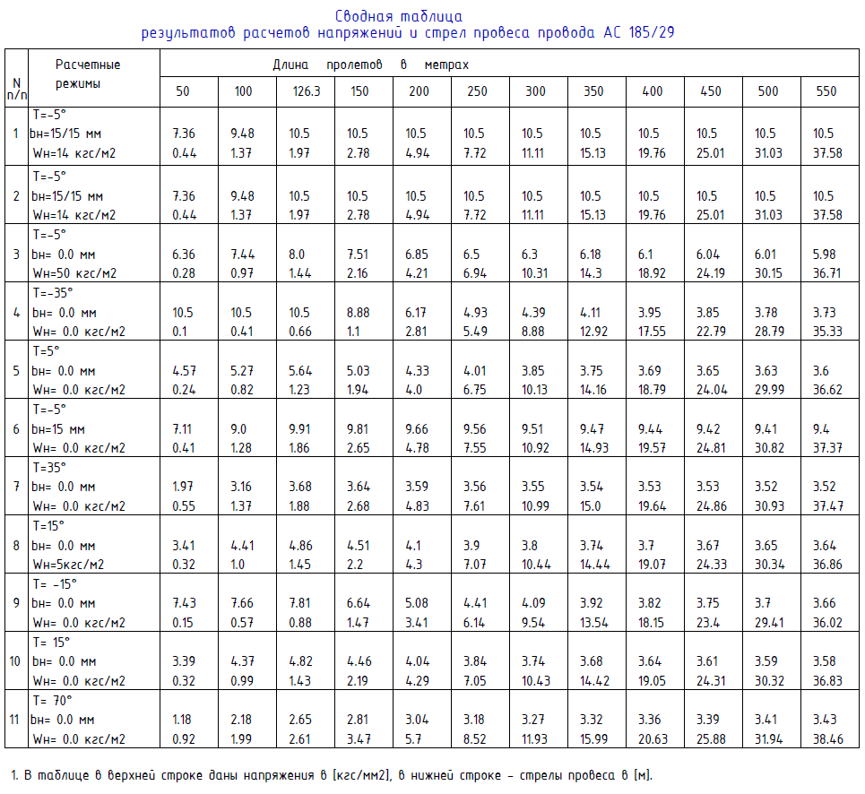

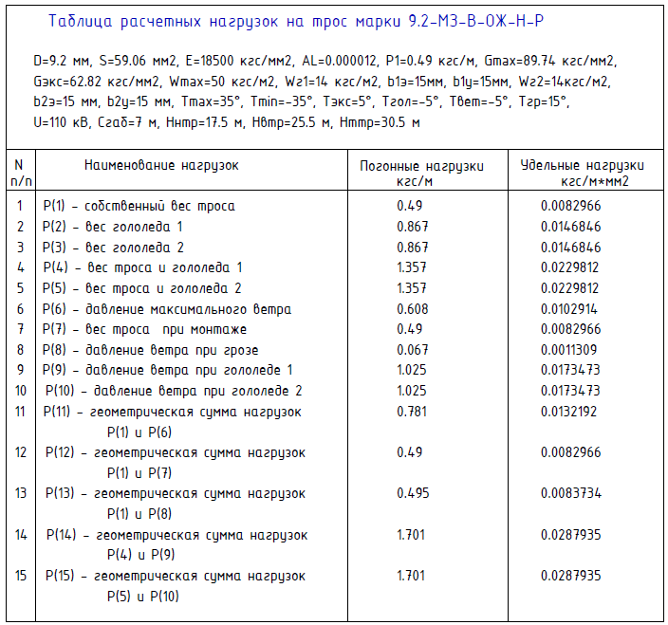

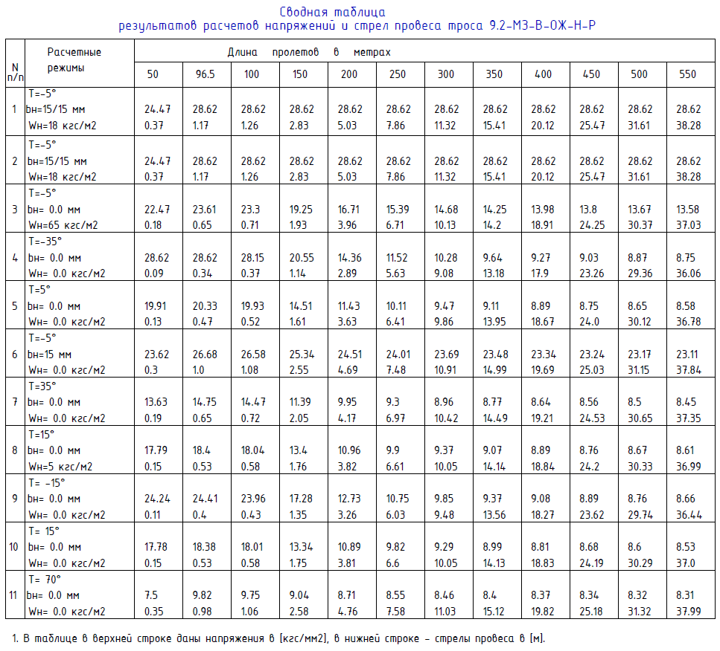

Расчетные нагрузки от провода со стороны одного пролета:

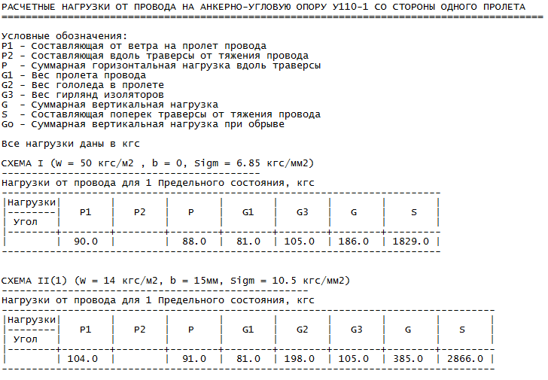

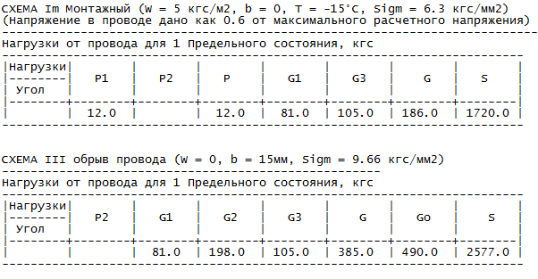

Расчетные нагрузки от троса со стороны одного пролета:

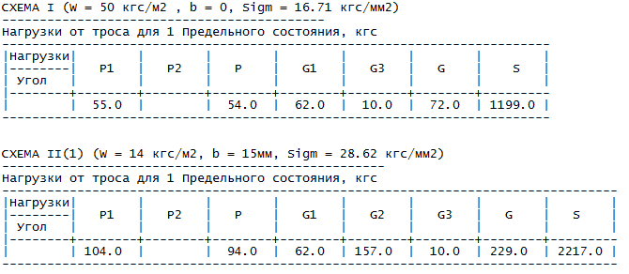

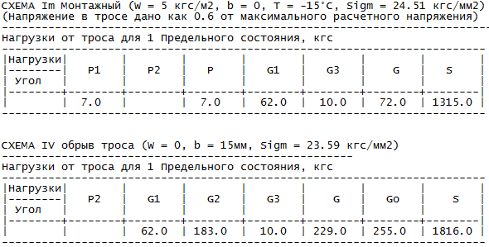

# ПРИЛОЖЕНИЕ Б

ЧЕРТЕЖ ОПОРЫ

